Centro Universitário de Belo Horizonte – UNI-BH
Instituto de Engenharia e Tecnologia – IET
Ciência da Computação
Análise e Projetos de Sistemas

Modelo de Desenho

Projeto Arregômetro
AP03

Autores: Bruna Cardoso
Gabriella Aquino
Henrique Silvestre
Larissa Casas
Leonardo Henrique
Mateus Souza

Belo Horizonte - MG
Novembro de 2012

Índice

1. Objetivos desse documento 2
2. Modelo de Classes de Especificação 2
2.1. Caso de uso: CSU01 – Cadastrar Bloqueio 2
2.1.2. Modelagem dinâmica 3
2.2. Caso de uso: CSU02 – Desencorajar ligação 4
2.2.1. VCP do Caso de Uso 4
2.2.2. Modelagem dinâmica 5
3. Documentação do Modelo de Classes de Especificação: 5
3.1. Classe Usuário 5
3.2. ClasseTipoUsuario: 6
3.3. Classe Contato: 6
3.4. ClasseControleUsuario: 6
3.5. Classe Mensagem: 6

1. Objetivos desse documento
Esse documento apresenta modelo de Classes de Especificação e a modelagem dinâmica, utilizando diagramas de seqüência e/ou de comunicação, para o Arregômetro. Para cada caso de uso são apresentadas as Visões de Classes Participantes (VCP’s), contendo classes de fronteira, controle e de entidades e diagramas de interação associadas ao comportamento realizado pelos objetos na realização do caso de uso.
A documentação do modelo de classes de especificação também é apresentada nesse documento, contendo descrições/explicações a respeito das classes, atributos e operações.
Conforme convenção definida entre os membros do grupo, o presente modelo foi desenvolvido somente para os casos de uso Cadastrar Bloqueio CSU01 e Desencorajar ligação CSU02.
Os diagramas aqui apresentados foram desenvolvidos utilizando a ferramenta ASTAH.

2. Modelo de Classes de Especificação

2.1. Caso de uso: CSU01 – Cadastrar Bloqueio

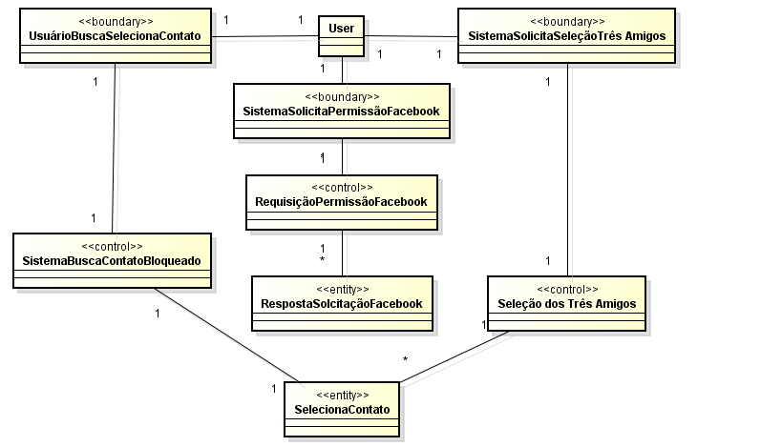

2.1.2. Modelagem dinâmica

2.1.2.1. Diagrama de seqüência para o cenário: Bloquear Contato
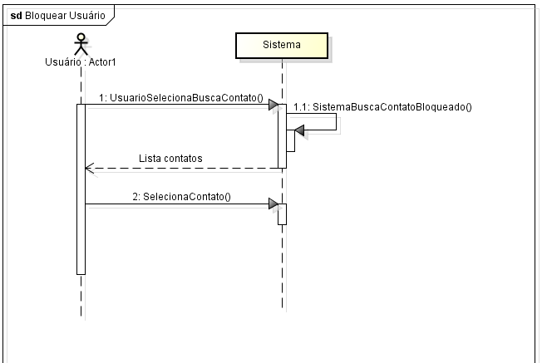

2.1.2.2. Diagrama de seqüência para o cenário: Selecionar Amigos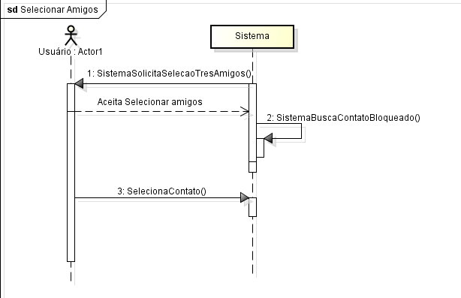

2.2. Caso de uso: CSU02 – Desencorajar ligação

2.2.1. VCP do Caso de Uso
<Incluir um diagrama de classes contendo somente as classes participante do caso de uso em questão. Lembrem-se que, para esse trabalho prático, não será cobrado atributos e métodos para as classes de fronteira e de controle, somente para as de entidade. Sendo assim esse diagrama deverá conter todas as classes de entidades com seus atributos (incluindo tipo e visibilidade); as operações (incluindo parâmetros com tipos, tipos de retornos e visibilidade); e os relacionamentos entre todas as classes (incluindo multiplicidade e demais adornos que vocês julgarem importante)>
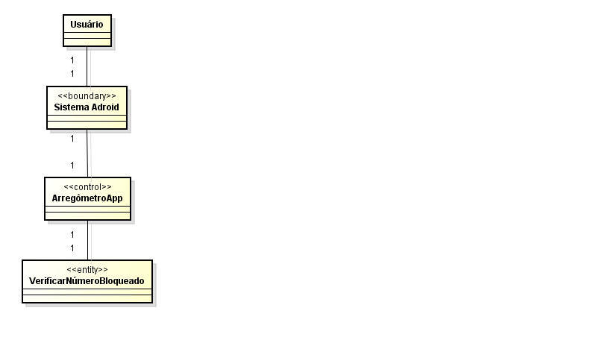

2.2.2. Modelagem dinâmica

2.2.2.1. Diagrama de seqüência para o cenário: Efetuar Ligação

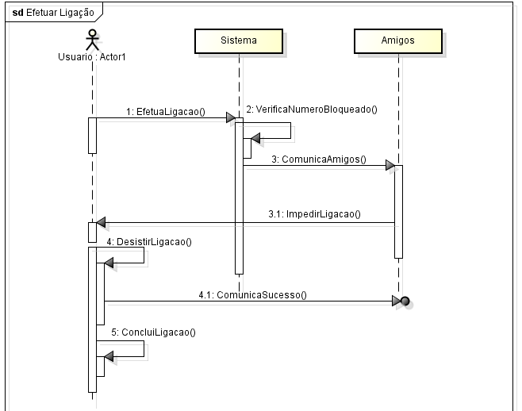

3. Documentação do Modelo de Classes de Especificação:

3.1. Classe Usuário
Descrição: Classe principal que manipula dados do usuário
Atributos:
  - Nome:Nome do usuário
  - Telefone: Telefone do usuário
  - LoginFacebook: Dados de acesso ao Facebook
  - SenhaFacebook: Dados de acesso ao Facebook
  - ContatoBloqueado:Dados do contato a ser bloqueado ao ligar

3.2. ClasseTipoUsuario:
Descrição: Tipo do usuário : Amigo ou cliente
Atributos:
  - id_tipo_usuario: Código do tipo
  - Desc_tipo_usuario: Descrição do tipo

3.3. Classe Contato:
Descrição: Contato : Dados dos contatos
Atributos:
  - Nome_Contato:Nome do contato
  - Telefone_Contato: Telefone do contato
  - Cod_Contato: Código do contato

3.4. ClasseControleUsuario:
Descrição:Controle do usuário: Funções para manipulação da classe usuário

Operação:
  - Ligar(): Ligar para contato bloqueado
  - BloquearContato(): Processo de bloqueio de contato
  - EnviarMensagem: Processo de envio de mensagem ao tentar ligar para usuário bloqueado
  - VincularAmigo(): Processo de vinculação de contato para envio de mensagens
  - PostarFace(): Processo de publicação de mensagens ao tentar realizar ligação.

3.5. Classe Mensagem:
Descrição:Mensagem: Manipulação de envio de mensagens

Atributos:
  - Id_Msgm:Código da mensagem
  - Desc_msgm: Conteúdo da mensagem
  - Contato_Origem: Número de telefone do remetente
  - Contato_Destino: Número de telefone do destinatário

Operação:
  - BuscarContato(): Busca contato a partir do telefone informado

